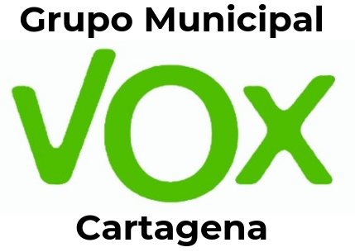

RUEGO QUE PRESENTA GONZALO ABAD MUÑOZ, CONCEJAL DEL GRUPO MUNICIPAL VOX CARTAGENA, SOBRE "INFORMACIÓN EN LOS PANELES DE VÍA PUBLICA EN LAS ENTRADAS A CARTAGENA"

En marzo de 2021 entraban en funcionamiento los nuevos paneles informativos de via pública colocados en las principales entradas a Cartagena. La mayor parte del tiempo estos paneles solamente informan sobre el coste de los billetes bonificados de transporte público o de las multas que corresponden a infracciones relacionadas con el uso de patinetes eléctricos.
Se echa en falta que estos paneles informen de los cortes de calles por acontecimientos deportivos u obras en el viario municipal, o de los eventos culturales que tienen lugar en nuestra ciudad, entre otros asuntos de interés público.

RUEGO

Que por parte de los servicios municipales se tomen las medidas necesarias para que los paneles informativos de vía pública informen puntualmente de cortes de tráfico y de eventos culturales que tienen lugar en nuestra ciudad.

Cartagena, 17 de noviembre de 2022

Fdo: Gonzalo Abad Muñoz

A LA ALCALDÍA – PRESIDENCIA DEL EXCMO. AYUNTAMIENTO DE CARTAGENA

